Депозитарий Ассамблеи народа Казахстана г.Алматы  14 сентября 2012 года в Национальной библиотеке Республики Казахстан при отделе «Қазақстан кітаптары» был организован Депозитарий Ассамблеи народа Казахстана города Алматы.  Целью открытия Депозитария является формирование и популяризация фонда научных трудов, исследований казахстанских авторов в области межэтнических и межконфессиональных отношений.  Идея создания Депозитария принадлежит Научно-экспертной группе, действующей при Ассамблее народа Казахстана города Алматы, базирующейся в Институте философии, политологии и религиоведения Министерства образования и науки РК, членами которой являются ученые научных и образовательных организаций - политологи, социологи, а также руководители этнокультурных объединений города Алматы. Членами Научно-экспертной группы было предложено сконцентрировать литературу, научные труды и другие документы по межэтническим вопросам в общедоступной библиотеке, с целью расширения читательской аудитории.  Депозитарий представляет постоянно действующую в открытом доступе выставку литературы из фондов Национальной библиотеки Республики Казахстан и материалы Ассамблеи народа Казахстана города Алматы.  Фонд Депозитария представляет историю и современную жизнь казахстанцев различных национальностей, материалы раскрывающие процессы депортации, их размещение, развитие духовной культуры, традиции, искусство, а также труды исследователей в области межэтнических и межконфессиональных отношений, художественные произведения известных казахстанских писателей, таких как Г.Бельгер, И.Шухов, И.Щеголихин, Н. Цой, А.Янушкевич, и др.  Фонд Депозитария постоянно пополняется изданиями, переданных этнокультурными | объединениями города Алматы, частными лицами, путем отбор новой литературы в отделе хранения фондов Национальной библиотеки РК.  Проводятся мероприятия по популяризации фонда Депозитария: организуются тематические книжные выставки, посвященные государственным знаменательным праздникам Республики Казахстан, памятным и юбилейным датам известных казахстанских писателей.  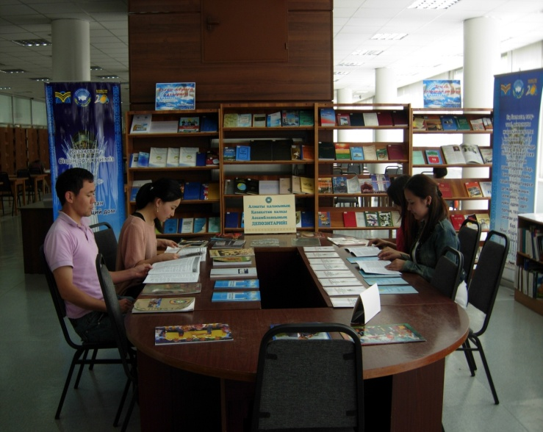  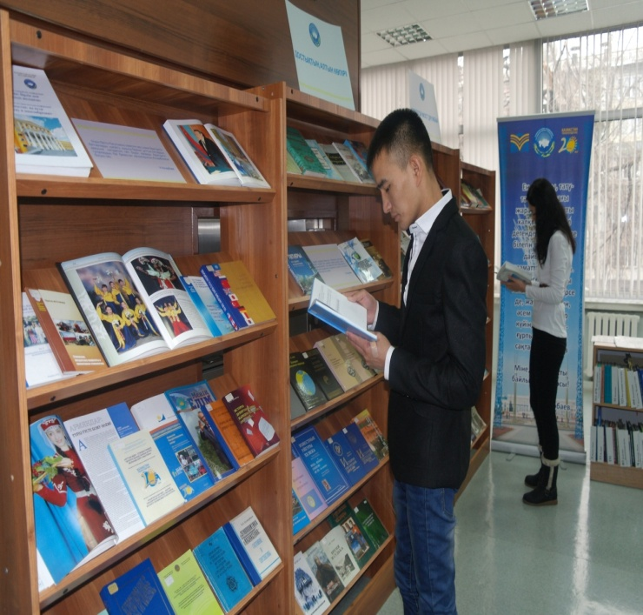 | Секретариат Ассамблеи народа Казахстана г.Алматы  г.Алматы, пл.Республики, 4  тел. +7 (727) 271-65-80  КГУ «Қоғамдық келісім» при аппарате Акима г.Алматы  г.Алматы, пл.Республики, 13  тел. +7 (727) 232-42-31  Депозитарий Ассамблеи народа Казахстана  Национальная библиотека Республики Казахстан  тел. +7 (727) 272-31-30

